**TY. B. Tech.**

**CS2227: Operating System**

**Course Project Phase 2**

**Title: Design a multiprogramming operating system**

***Date of Submission: _23_/_11_/_2022___***

|  |  |  |  |
| --- | --- | --- | --- |
| Roll. No. | Gr. No. | Div | Name |
| 31 | **12010184** | **A** | **Aryan Mamidwar** |
| 32 | **12010264** | **A** | **Atharva Mugalikar** |
| 82 | **12010328** | **A** | **Vivek Ghuge** |
| 84 | **12010478** | **A** | **Divija Godse** |

**Academic Year: 2022-23**

Code:

#include <bits/stdc++.h>

using namespace std;

struct PCB

{

    int job_id;

    int TTL;

    int TLL;

    int TTC ;

    int TLC ;

};

struct PCB P;

int ptr;

int visited[30];

char M[300][4];

char IR[4];

char R[4];

int IC;

bool C;

int SI;

int VA;

int RA;

int PI;

int TI;

int EM;

fstream inFile;

fstream outFile;

unordered_map<int, string> errors = {{0, "No Error"},{1, "Out of Data"},{2, "Line Limit Exceeded"},{3, "Time Limit Exceeded"},

                                     {4, "Operation Code Error"},{5, "Operand Error"},{6, "Invalid Page Fault"}};

void init();

void LOAD();

void EXECUTE();

void MOS();

int ALLOCATE();

int ADDRESSMAP(int);

int TERMINATE(int);

void init()

{

    for (int i = 0; i < 300; i++)

    {

        for (int j = 0; j < 4; j++)

        {

            M[i][j] = ' ';

        }

    }

    for(int i=0;i<30;i++)

    {

        visited[i]=0;

    }

    IR[4] = {'-'};

    R[4] = {'-'};

    IC = 0;

    C = false;

    ptr = 0;

    VA = 0;

    PI = 0;

    TI = 0;

    EM = 0;

}

int ALLOCATE()

{

    return (rand() % 30);

}

int ADDRESSMAP(int va)

{

    int pte = ptr*10 + va / 10;

    string temp = "";

    if (M[pte][0] == '*')

    {

        cout << "Page Fault" << endl;

        return -1;

    }

    else

    {

        for (int i = 0; i < 4; i++)

        {

            if(M[pte][i]!=' ')

                temp += M[pte][i];

        }

        return ((stoi(temp) * 10) + (va % 10));

    }

}

int TERMINATE(int Code)

{

    cout<<"\n"<< errors[Code]<<endl;

    outFile<<"\nProgram Terminated abnormally"<<endl;

    outFile<<errors[Code]<<endl;

    outFile<<"\n"<<endl;

}

void MOS()

{

    if (SI == 1)

    {

        string line;

        getline(inFile, line);

        if(line[0]=='$' && line[1]=='E' && line[2]=='N' && line[3]=='D')

        {

            EM=1;

            TERMINATE(1);

            return;

        }

        int frame = ALLOCATE();

        while (visited[frame] != 0)

        {

            frame = ALLOCATE();

        }

        visited[frame] = 1;

        int i = ptr;

        i = i*10;

        cout<<"\n\nPTR = "<<ptr<<endl;

        while (M[i][0] != '*')

        {

            i++;

        }

        int temp = frame / 10;

        M[i][0] = ' ';

        M[i][1] = ' ';

        M[i][2] = temp + 48;

        M[i][3] = frame % 10 + 48;

        int l = 0;

        frame = frame * 10;

        for (int i = 0; i < line.length() && line.length() < 40; i++)

        {

            M[frame][l++] = line[i];

            if (l == 4)

            {

                l = 0;

                frame += 1;

            }

        }

    }

    else if (SI == 2)

    {

        P.TLC+=1;

        if(P.TLC > P.TLL)

        {

            EM = 2;

            TERMINATE(2);

            return;

        }

        int add = IR[2] - 48;

        add = (add * 10);

        int ra = ADDRESSMAP(add);

        if (ra != -1)

        {

            string out;

            for (int i = 0; i < 10; i++)

            {

                for (int j = 0; j < 4; j++)

                {

                    out += M[ra][j];

                }

                ra += 1;

            }

            outFile << out << "\n";

        }

        else

        {

            EM = 6;

            TERMINATE(6);

            PI=3;

        }

    }

    else if (SI == 3)

    {

        outFile<<"\nProgram Terminated successfully"<<"\n";

        outFile<<"IC = "<<IC<<"\tToggle: "<<C<<"\tTLC: "<<P.TLC<<"\tTTC: "<<P.TTC<<"\tTTL"<<P.TTL<<"\tTLL"<<P.TLL;

        for(int i=0;i<3;i++)

            {

                outFile<<"\t"<<IR[i];

            }

    }

}

void EXECUTE()

{

    while (true)

    {

        if(PI!=0 || TI!=0 || EM!=0)

        {

            outFile<<"IC = "<<IC<<"\tToggle: "<<C<<"\tTLC: "<<P.TLC<<"\tTTC: "<<P.TTC<<"\tTTL"<<P.TTL<<"\tTLL"<<P.TLL;

            for(int i=0;i<3;i++)

            {

                outFile<<"\t"<<IR[i];

            }

            break;

        }

        RA = ADDRESSMAP(IC);

        if(M[RA][0]!='H' && (!isdigit(M[RA][2]) || !isdigit(M[RA][3])))

        {

            EM = 5;

            TERMINATE(EM);

            outFile<<"IC = "<<IC<<"\tToggle: "<<C<<"\tTLC: "<<P.TLC<<"\tTTC: "<<P.TTC<<"\tTTL: "<<P.TTL<<"\tTLL: "<<P.TLL;

            for(int i=0;i<3;i++)

            {

                outFile<<"\t"<<IR[i];

            }

        }

        for (int i = 0; i < 4; i++)

        {

            IR[i] = M[RA][i];

        }

        IC++;

        int add = IR[2] - 48;

        add = (add * 10) + (IR[3] - 48);

        if((IR[0]=='G' && IR[1]=='D') || (IR[0]=='S' && IR[1]=='R'))

            P.TTC+=2;

        else

            P.TTC+=1;

        if(P.TTC > P.TTL)

        {

            EM = 3;

            TI = 2;

            TERMINATE(EM);

            outFile<<"IC = "<<IC<<"\tToggle: "<<C<<"\tTLC: "<<P.TLC<<"\tTTC: "<<P.TTC<<"\tTTL: "<<P.TTL<<"\tTLL: "<<P.TLL;

            for(int i=0;i<3;i++)

            {

                outFile<<"\t"<<IR[i];

            }

            break;

        }

        if (IR[0] == 'L' && IR[1] == 'R')

        {

            int ra = ADDRESSMAP(add);

            if(ra == -1)

            {

                EM=6;

                TERMINATE(6);

            }

            else

            {

                for (int i = 0; i < 4; i++)

                    R[i] = M[ra][i];

            }

        }

        else if (IR[0] == 'S' && IR[1] == 'R')

        {

            int ra = ADDRESSMAP(add);

            if(ra!=-1)

            {

                for (int i = 0; i < 4; i++)

                    M[ra][i] = R[i];

            }

            else

            {

                int frame = ALLOCATE();

                while (visited[frame] != 0)

                {

                    frame = ALLOCATE();

                }

                visited[frame] = 1;

                int i = ptr;

                i = i*10;

                while (M[i][0] != '*')

                {

                    i++;

                }

                int temp = frame / 10;

                M[i][0] = ' ';

                M[i][1] = ' ';

                M[i][2] = temp + 48;

                M[i][3] = frame % 10 + 48;

                frame = frame * 10;

                for (int i = 0; i < 4; i++)

                    M[frame][i] = R[i];

            }

        }

        else if (IR[0] == 'C' && IR[1] == 'R')

        {

            int flag = 0;

            int ra = ADDRESSMAP(add);

            if(ra = -1)

            {

                EM=6;

                TERMINATE(6);

            }

            else

            {

                for (int i = 0; i < 4; i++)

                {

                    if (R[i] != M[ra][i])

                        flag = 1;

                }

                if (flag == 1)

                    C = false;

                else

                    C = true;

            }

        }

        else if (IR[0] == 'B' && IR[1] == 'T')

        {

            if (C == true)

                IC = add;

        }

        else if (IR[0] == 'G' && IR[1] == 'D')

        {

            SI = 1;

            MOS();

        }

        else if (IR[0] == 'P' && IR[1] == 'D')

        {

            SI = 2;

            MOS();

        }

        else if (IR[0] == 'H')

        {

            SI = 3;

            MOS();

            break;

        }

        else

        {

            EM = 4;

            TERMINATE(EM);

            outFile<<"IC = "<<IC<<"\tToggle: "<<C<<"\tTLC: "<<P.TLC<<"\tTTC: "<<P.TTC<<"\tTTL: "<<P.TTL<<"\tTLL: "<<P.TLL;

            for(int i=0;i<3;i++)

            {

                outFile<<"\t"<<IR[i]<<"\n\n\n";

            }

            break;

        }

    }

}

void LOAD()

{

    cout<<"\nReading Data..."<<endl;

    int m = 0;

    string line;

    while (getline(inFile, line))

    {

        string str = "";

        for (int i = 0; i < 4; i++)

        {

            str += line[i];

        }

        if (str == "$AMJ")

        {

            init();

            ptr = ALLOCATE();

            for (int i = ptr * 10; i < ptr * 10 + 10; i++)

            {

                for (int j = 0; j < 4; j++)

                {

                    M[i][j] = '*';

                }

            }

            visited[ptr] = 1;

            //Initialize PCB

            string jobid_str = "";

            string TTL_str = "";

            string TLL_str = "";

            for (int i = 0; i < 4; i++)

            {

                jobid_str += line[i + 4];

                TTL_str += line[i + 8];

                TLL_str += line[i + 12];

            }

            P.job_id = stoi(jobid_str);

            P.TTL = stoi(TTL_str);

            P.TLL = stoi(TLL_str);

            P.TLC = 0;

            P.TTC = 0;

        }

        else if (str == "$DTA")

        {

            EXECUTE();

        }

         else if (str == "$END")

        {

            for(int i = 0; i<150; i++)

            {

                cout<<"M["<<i<<"]\t";

                for(int j = 0; j<4; j++ )

                {

                    cout<<M[i][j];

                }

                cout<<"\t\tM["<<i+150<<"]\t";

                for(int j = 0; j<4; j++ )

                {

                    cout<<M[i+150][j];

                }

                cout<<endl;

            }

            cout << "\n**************Halt**************\n\n" <<endl;

        }

        else

        {

            int frameNo = ALLOCATE();

            while (visited[frameNo] != 0)

            {

                frameNo = ALLOCATE();

            }

            visited[frameNo] = 1;

            int i = ptr;

            while (M[i][0] != '*')

            {

                i++;

            }

            int temp = frameNo / 10;

            M[i][0] = ' ';

            M[i][1] = ' ';

            M[i][2] = temp + 48;

            M[i][3] = frameNo % 10 + 48;

            int len = 0;

            for (int i = frameNo * 10; i < frameNo * 10 + 10 && len < line.length(); i++)

            {

                for (int j = 0; j < 4 && len < line.length(); j++)

                {

                    if (line[len] == 'H')

                    {

                        M[i][j] = line[len++];

                        break;

                    }

                    else

                    {

                        M[i][j] = line[len++];

                    }

                }

            }

            line.clear();

        }

}

}

int main()

{

    inFile.open("input2.txt", ios::in);

    outFile.open("Output2.txt", ios::out);

    if (!inFile)

    {

        cout << "The file is not present!" << endl;

    }

    else

    {

        cout << "File opened successfully!" << endl;

    }

    LOAD();

    return 0;

}

Input Text File:

$AMJ000100040001

KD10PD10H

$DTA

HELLO WORLD

$END0001

$AMJ000200070001

GD10PD10GD20PD30H

$DTA

HELLO

WORLD

$END0002

$AMJ000300020001

GD10GD20PD10PD20H

$DTA

HELLO

$END0003

$AMJ000400200003

GD20PD20LR20SR21PD20SR22PD20H

$DTA

*

$END0004

$AMJ00050160003

GD20PD20GD30LR30SR21PD20GD40LR40SR22

PD20H

$DTA

$END0005

$AMJ000600170007

GD2xPD20LR20SR21PD20SR22PD20SR23PD20SR24

PD20H

$DTA

*

$END0006

Terminal Output:

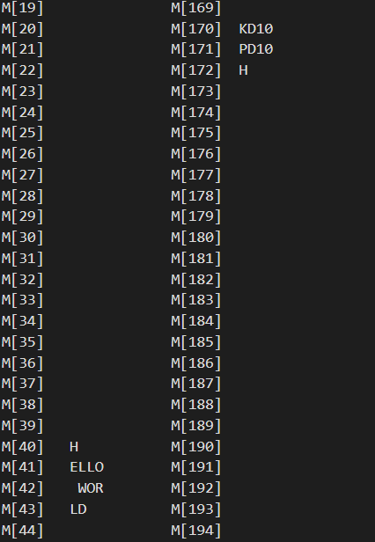

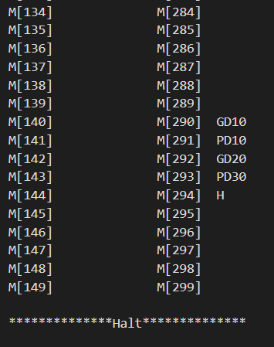

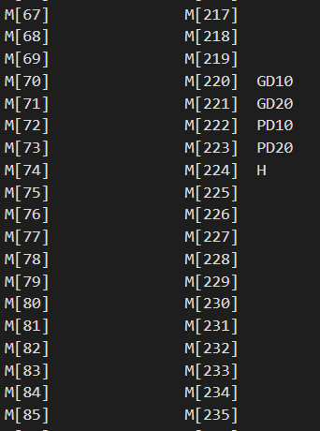

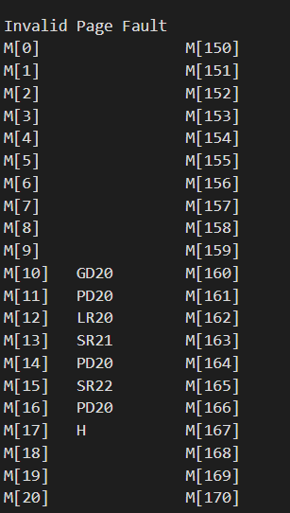

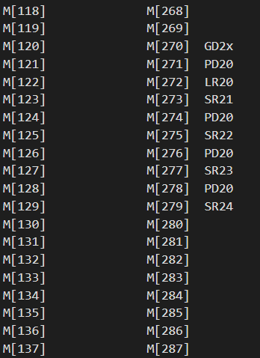

Output Text File:

Program Terminated abnormally

Operation Code Error

IC = 1 Toggle: 0 TLC: 0 TTC: 1 TTL: 4 TLL: 1 K

D

1

HELLO

Program Terminated abnormally

Line Limit Exceeded

IC = 4 Toggle: 0 TLC: 2 TTC: 6 TTL7 TLL1 P D 3

Program Terminated abnormally

Time Limit Exceeded

IC = 2 Toggle: 0 TLC: 0 TTC: 4 TTL: 2 TLL: 1 G D 2

Program Terminated abnormally

Invalid Page Fault

IC = 2 Toggle: 0 TLC: 1 TTC: 3 TTL20 TLL3 P D 2

Program Terminated abnormally

Out of Data

IC = 1 Toggle: 0 TLC: 0 TTC: 2 TTL160 TLL3 G D 2

Program Terminated abnormally

Operand Error

IC = 0 Toggle: 0 TLC: 0 TTC: 0 TTL: 17 TLL: 7 G D 2

IC = 1 Toggle: 0 TLC: 0 TTC: 2 TTL17 TLL7 G D 2